***Сценарий экологической сказки «Как муравьи лес спасали»***

***Действующие лица:***

Сказочница

Лесовик  
Хулиган Гришка

Три Муравья

Гусеница (4 ребенка)

Вода

Все исполнители – дети старшей и подготовительной к школе групп.

Музыкальное сопровождение: фортепиано, рус. нар. песня «Про Фому» обработка Е.Шендерович.

Шумовые эффекты: пение птиц

бульканье воды

гром, грохот

*Пение птиц. На середину зала выходит Сказочница в русском сарафане.*

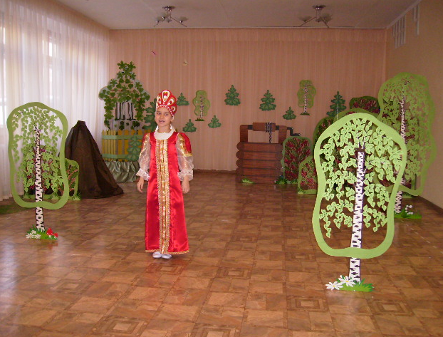

Сказочница - В лесу с утра до вечера дежурит Лесовик.

Дремучий лес доверчиво на него глядит.

Живет в лесу он издавна, следит за лесом пристально:

Чтоб лес не заболел, чтоб ветки были сильными,

Чтоб корни были сытыми, чтоб жук кору не ел….

Ох, хватает Лесовику дел!

Лесная сказка дивная когда-то приключилась,

Короткая, не длинная… Посмотрите, что случилось…. *(уходит)*

*Лесовик выходит из домика, потягивается.*

Лесовик - Ох-хо-хо! Утро настало…

Птицы поют… Пойду посмотрю, что творится вокруг.

*(обходит деревья)*

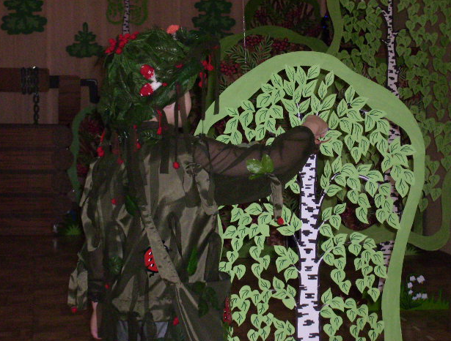

Вот и солнышко проснулось, всем зверятам улыбнулось.

Вышли звери погулять, буду всех я угощать:

Зайчику - морковку, чтобы прыгал ловко.

Белочке – орешки , на вот съешь –ка.

Тебе лисица горсть ягод сгодится.

А вот и ежик, четверо ножек,

Очень я его люблю, ему яблоко дарю… А сам дальше пойду.

Ух, маленький ты мой! *(поднять птичку)*

Успокойтесь! Он живой! Выпал, бедный, из гнезда.

Возвращайся –ка туда… Не шали, сиди и маму свою жди…

А мне дальше пора, ждут еще в лесу дела… *(подходит к домику)*

Хорошо в моем лесу, теперь избушку подмету.…

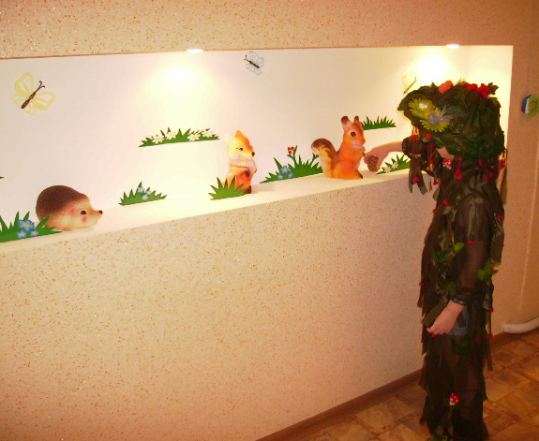

*Голоса у двери в зал.*

Сказочница - Дедушка -Лесовичок! А-у!

Лесовик - А-У

Сказочница - Пусти нас в свой лесок-лесок.

Лесовик - Конечно пущу! Только вы цветы не рвите,

грибы не топчите, лес мой берегите.

Сказочница - Мы к березке подойдем, хороводы заведем…

*(заходят в «лес», осматриваются)*

Сказочница - Березка зеленые косы развесила с тонких ветвей,

Вся в белое платье одета, встречает веселых детей!

По всем странам славится русская красавица!

На белом стволе соловьи поют, а вокруг нее хороводы вьют!

*(встают в хоровод)*

***ХОРОВОД АЙ ДА БЕРЕЗКА (музыка Т. Попатенко)***

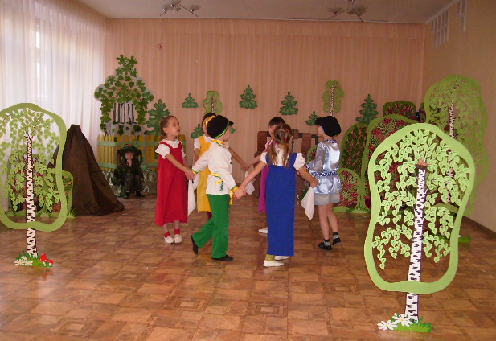

Мальчик - Дедушка-Лесовичок! Очень у тебя хороший лес!

Полный сказок и чудес…

Сказочница - Можно мы еще придем?

В лесу поиграем, ягоды пособираем…

Лесовик - Приходите, корзинки приносите…..

Дети - До свидания… до свидания…

*(дети уходят из зала)*

Лесовик - Хорошо ребята танцевали! Никому в лесу не мешали…

А вот мой добрый муравей! Самый сильный из зверей!

*(под музыку заходит Муравей)*

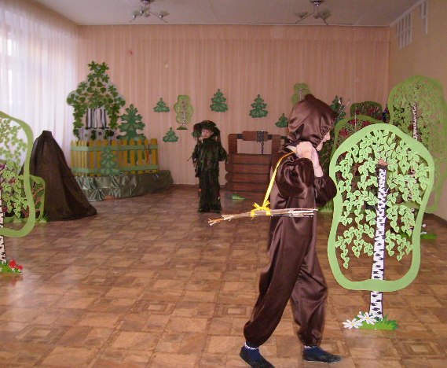

Лесовик - Муравей, куда идешь?

Муравей - Я домой иду!

Лесовик - Где ж ты, Муравей, живешь?

Муравей - Я живу в лесу! На Сосновой улочке в Еловом переулочке,

дверь направо, три звонка,

Дома очень ждут меня…

Я спешу, новости всем рассказать хочу.

Лесовик - Что случилось?...

Муравей - Дедушка-Лесовичок! Появился в лесу злой мальчишка,

хулиган по имени Гришка!

Он кусты ломает, гнезда разоряет, птиц всех распугал,

грибы все растоптал!

Вот беда! Смотри, он идет уже сюда!....

*(прячутся за деревья)*

Гришка - В лес пришел я погулять, буду все зверье пугать!

Ветки поломаю, птиц всех распугаю…

В белку *(рогатка)* сразу я попал!

Ха-ха-ха! Заяц со страху убежал…

*(гром, грохот. Из-за дерева выходит Лесовик. Гришка падает на «землю»)*

Лесовик - Это кто зверей пугает?... Кто лес мой обижает?

Гришка - Ой… А ты кто?

Лесовик - Я - Лесовик! Я здесь лес охраняю,

всех хулиганов выгоняю…

*(гром, шум)*

Гришка - Да я мимо просто шел… никого не трогал…

*(отползает, встает)*

Страшно в этом лесу, Лесовичок! Я лучше домой пойду….

Лесовик - То-то же!

*(грозит вслед. Выходит на середину)*

В нашей сказке есть сюжет: скажем хулиганам - нет!

Природу надо охранять. О ней нельзя вам забывать,

Ведь цветы, леса и речки для вас, люди, все навечно!

*Муравьи выходят из муравейника. (3 ребенка)*

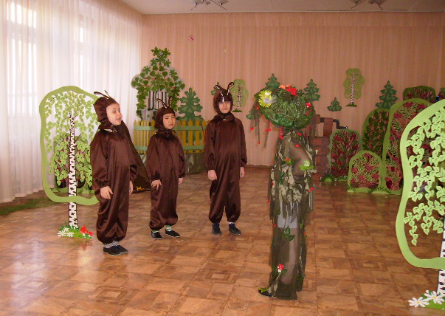

Муравьи - Дедушка-Лесовичок! Мы все будем тебе помогать –

лес твой охранять.

Мы дозорного сейчас быстро выберем из нас…

1 Муравей - Вот муравиьшка, маленький братишка,

Ты скорей садись на пень, будешь сторожить весь день.

2 Муравей - Если кто придет вредить, есть кору, листву точить,

Хулиганить да шалить

Будешь громко нам звонить *(отдает колокольчик)*

*Муравей вешает колокольчик на шею, осматривается. Лесовик уход в домик, муравьи в муравейник. Пение птиц. Выходит Сказочница.*

Сказочница - Закатилось солнышко, вечер наступил.

Муравьишка маленький лес свой сторожил.

Вдруг… Откуда ни возьмись

Зашуршали ножки, и увидел Муравей кого-то на дорожке…

*Под музыку вползает Гусеница. На ходу «жует» лист, шагает змейкой, Муравей пытается ей загородить дорогу.*

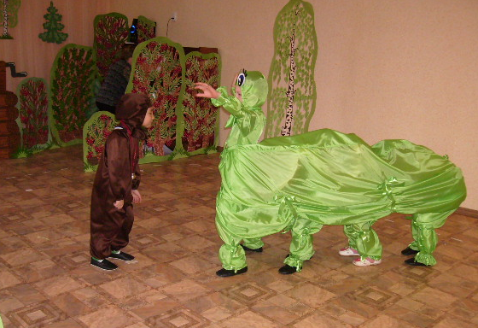

Муравей - Стой! Червяк такой ужасный. Весь зеленый, безобразный…

Уходи, скорей , домой! Защищаю лес я свой!

Гусеница - Какой маленький малыш… Что ты там еще пищишь?

Ты посмел мне угрожать?! Большую гусеницу пугать…

Как тебя я растопчу! *(наступает)* Растопчу и проглочу…..

Муравей - Муравьи! Скорей сюда! Нам опять грозит беда…

*(звонит в колокольчик)*

Гусеница - Догони меня сперва… *( пытается убежать)*

*Выходят муравьи и Лесовик. Окружают Гусеницу, «заталкивают» ее за колодец. Отряхают руки.*

Лесовик - Гусеницу мы победили и в темницу посадили!

Пусть в колодце посидит, может, лес ее простит…

*(шум воды, бульканье)*

Голос из колодца - Посмотрите все сюда!

*(голубая ткань приподнимается из колодца)*

Я царица! Я вода! Я и в озере и в море,

В ручейке и в луже я! Не прожить вам без меня!

Как же вы не понимаете? Меня вы засоряете…

Муравей - Вода – царица! Не надо на нас сердиться!

Мы не хотели ссориться с тобой. Думали, колодец пустой….

Гусеница - Вы простите меня… Отпустите меня….

Лес не буду портить я….

Стану бабочкой опять, буду по цветам порхать…

Вода - Вы Гусеницу заберите, меня освободите…

Стану чистой я опять…. Всему лесу будет благодать!

Лесовик - Гусеница, ты уходи! Больше лесу не вреди….

Лес мы будем охранять, ты не смей сюда приползать!

*Под музыку Гусеница уползает из зала. Муравьи ей грозят вслед.*

Лесовик - Вам спасибо, муравьи! Мы в лесу порядок навели….

Муравьи - Будет чистая вода, лес не погибнет никогда.

*(поворачиваются к зрителям, выходят на середину зала)*

Сказочница - Мы хоть маленькие дети, но любим сказки все на свете!

Но нам расти в реальном мире –

на нашей Матушке–Земле красивой

Муравей - Лес и вода – родные брат и сестра.

Зеленый лес украшенье Земли!

Важно, чтоб люди его берегли.

Муравей - Так давайте же стремиться, чтоб любил вас зверь и птица!

Чтобы доверяли вам, как большим своим друзьям.

Лесовик - Сказка – ложь да в ней намек!

Но всем помнить нужно: уважать, любить, ценить,

Все вместе - Жить с природой дружно! *( все поднимают руки вверх, машут зрителям, кланяются)*

Под музыку выходят все исполнители сказки, представляются, кланяются.

Уходят из зала друг за другом.